窄带通信技术实验报告
- 开发环境的搭建
- 主芯片的介绍
本次窄带通信技术实验所使用的主控芯片为 STM32WLE5CCU6。该芯片属于 STM32WL 系列无线微控制器，是一款面向低功耗物联网应用的单片机。STM32WLE5CCU6 的主要特点是将 ARM Cortex-M4 微控制器内核 与 Sub-GHz 无线通信模块 集成在同一芯片内部，既可以完成普通单片机的数据采集、控制和处理任务，又可以实现 LoRa 等窄带无线通信功能，因此适合用于无线传感器节点、环境监测终端和低功耗物联网设备。
STM32WLE5/E4xx 芯片内部结构如图 1 所示。
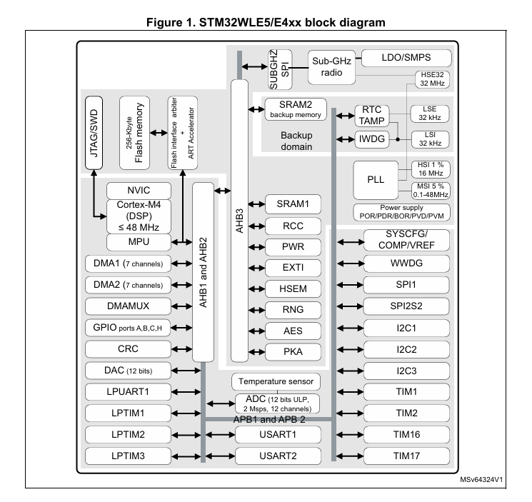
图 1 STM32WLE5/E4xx 芯片内部结构框图
结合图 1 可以看出，STM32WLE5/E4xx 芯片内部主要由处理器内核、存储器、总线系统、外设模块、电源管理模块以及 Sub-GHz 射频通信模块等部分组成。芯片左侧为 Cortex-M4 内核，最高工作频率可达 48 MHz，并配有 NVIC 中断控制器、MPU、DMA 控制器等模块，用于完成程序运行、任务调度、中断响应和数据搬运等功能。实验程序中的温度采集、光照采集、数据帧封装、LoRa 收发控制和 OLED 显示刷新等操作，都是由该处理器内核统一控制完成的。
芯片内部集成了 256 KB Flash 存储器 和 SRAM 存储器。Flash 用于存放下载到开发板中的用户程序，例如温度采集程序、光照采集程序和综合通信程序；SRAM 用于程序运行时临时保存变量、接收缓冲区、发送缓冲区和传感器采集数据。例如实验代码中的 LoRa 发送数组、LoRa 接收数组、温度值变量和光照值变量，运行时都需要占用 SRAM 空间。
从图中还可以看到，芯片内部集成了丰富的外设资源，包括 GPIO、ADC、I2C、SPI、USART、TIM、RTC、AES、RNG 等。其中，本实验主要使用了 GPIO、ADC、I2C、TIM、USART 和 SUBGHZ 等模块。GPIO 可用于按键、指示灯以及射频控制相关引脚；ADC 用于采集光照传感器输出的模拟电压；I2C 用于读取温度传感器数据以及驱动 OLED 显示屏；TIM 可用于周期性任务计时；USART 可用于调试信息输出；SUBGHZ 模块则用于完成 LoRa 无线通信。
在无线通信方面，图 1 右上角可以看到芯片内部集成了 Sub-GHz radio 模块。该模块是本次窄带通信实验的核心通信单元，用于完成 LoRa 数据的发送和接收。传统物联网节点通常需要主控芯片外接无线通信模块，而 STM32WLE5CCU6 将射频通信功能集成在芯片内部，可以减少外部硬件连接，提高系统集成度，也更适合低功耗、小体积的物联网终端设计。
在本实验中，STM32WLE5CCU6 主要承担四个方面的任务：第一，通过 I2C 接口读取温度传感器数据；第二，通过 ADC 采集光照传感器输出的模拟量；第三，对采集到的数据进行处理，并按照规定的数据帧格式进行封装；第四，通过内部 Sub-GHz LoRa 模块将数据发送到另一块开发板，同时也可以接收远端节点发送的数据。由此可以看出，STM32WLE5CCU6 不仅是整个实验系统的控制核心，也是无线通信功能实现的关键硬件基础。
综合来看，STM32WLE5CCU6 适合构建低功耗、远距离、小数据量传输的物联网感知节点。本实验利用该芯片实现温度数据采集、光照度数据采集以及双节点 LoRa 通信，较完整地体现了物联网终端节点“数据采集—数据处理—协议封装—无线传输—结果显示”的基本工作流程。
- CUBEMX的介绍
STM32CubeMX 是 ST 公司提供的一款图形化配置工具，主要用于 STM32 系列微控制器的工程初始化配置。通过 STM32CubeMX，开发者可以直观地完成芯片型号选择、引脚功能分配、时钟树配置、外设参数设置以及工程代码生成等操作。相比手动编写底层初始化代码，CubeMX 能够减少配置错误，提高开发效率，特别适合嵌入式实验和工程初期搭建。
STM32CubeMX 的引脚配置界面如图 2 所示。
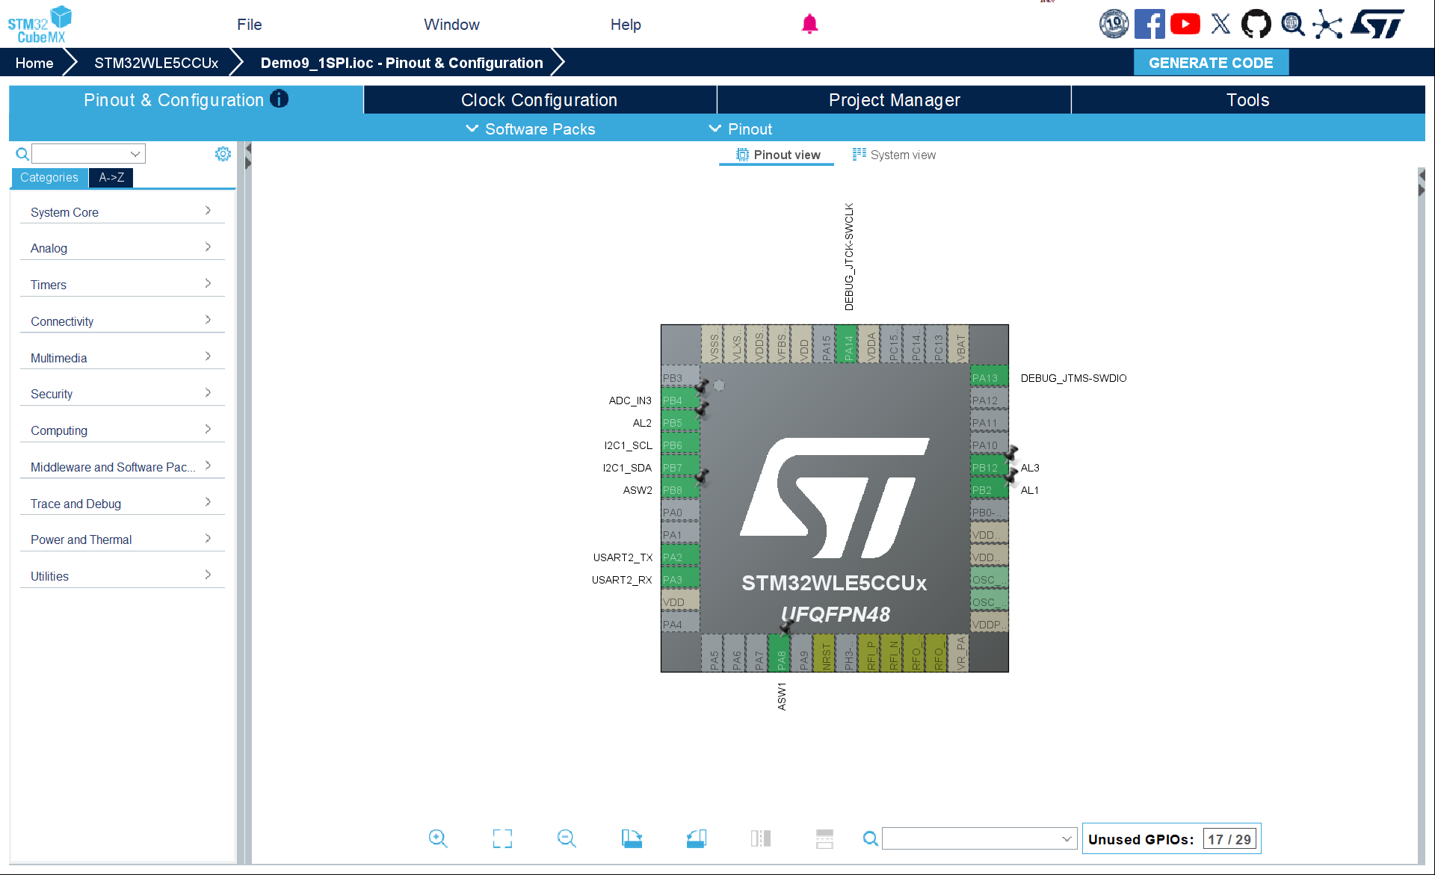
图 2 STM32CubeMX 引脚配置界面
本实验使用 STM32CubeMX 对 STM32WLE5CCUx 芯片进行初始化配置。如图 2 所示，CubeMX 的界面主要包括 Pinout & Configuration、Clock Configuration、Project Manager、Tools 等功能页面。其中，Pinout & Configuration 页面用于配置芯片引脚和外设功能；Clock Configuration 页面用于配置系统时钟；Project Manager 页面用于设置工程名称、工程路径和开发环境；GENERATE CODE 按钮用于生成初始化代码。
由图 2 可以看出，当前工程选择的芯片型号为 STM32WLE5CCUx，封装形式为 UFQFPN48。在引脚配置界面中，部分引脚已经被分配了具体功能，例如 PA13 和 PA14 被配置为调试接口，用于程序下载和调试；PA2 和 PA3 被配置为 USART2_TX 和 USART2_RX，可用于串口通信或调试输出；PB6 和 PB7 被配置为 I2C1_SCL 和 I2C1_SDA，可用于连接 I2C 外设；PB4 被配置为 ADC_IN3，用于模拟量采集；此外，图中还可以看到 AL1、AL2、AL3、ASW1、ASW2 等引脚功能，分别可用于指示灯、按键或实验平台上的其他控制信号。
在本次窄带通信实验中，CubeMX 的主要作用是完成外设的基础配置。温度采集实验需要配置 I2C 接口，用于与温度传感器通信；光照度采集实验需要配置 ADC 通道，用于读取光照传感器输出的模拟电压；OLED 显示模块也需要使用 I2C 接口；LoRa 通信功能则需要配置 STM32WLE5 内部的 Sub-GHz 相关外设；同时还需要配置 GPIO、USART、TIM 等模块，用于按键检测、状态指示、串口调试和周期性任务控制。
CubeMX 生成工程代码后，会自动创建外设初始化函数，例如 GPIO 初始化函数、ADC 初始化函数、I2C 初始化函数、USART 初始化函数以及系统时钟配置函数等。用户只需要在生成的工程基础上补充应用层代码，例如传感器读取函数、LoRa 数据发送函数、数据帧封装函数和 OLED 显示函数，就可以完成整个实验程序的开发。
本实验中，STM32CubeMX 起到了工程搭建和底层外设初始化的作用。通过图形化方式配置芯片资源，可以清晰地看到各个引脚的功能分配情况，避免引脚冲突，也方便后续在 Keil MDK 中进行代码编写、编译和下载。因此，CubeMX 是本次实验开发环境中非常重要的初始化配置工具。
- MDK的介绍
MDK 全称为 Keil MDK-ARM，是一款常用于 ARM Cortex-M 系列微控制器开发的集成开发环境。本实验中使用 MDK 对 STM32WLE5CCU6 进行程序编写、工程管理、代码编译和程序下载。STM32CubeMX 完成芯片引脚和外设初始化配置后，可以生成适用于 MDK 的工程文件，随后在 MDK 中继续进行应用程序的开发。
MDK 的主要功能包括工程文件管理、源代码编辑、程序编译、链接、调试以及程序下载等。对于 STM32 嵌入式开发来说，MDK 能够将 C 语言源文件、启动文件、HAL 库文件和用户自定义驱动文件组织在同一个工程中，方便开发者查看和修改程序结构。在本实验中，温度采集、光照度采集、LoRa 通信、OLED 显示等功能代码都需要在 MDK 工程中进行编译和下载。
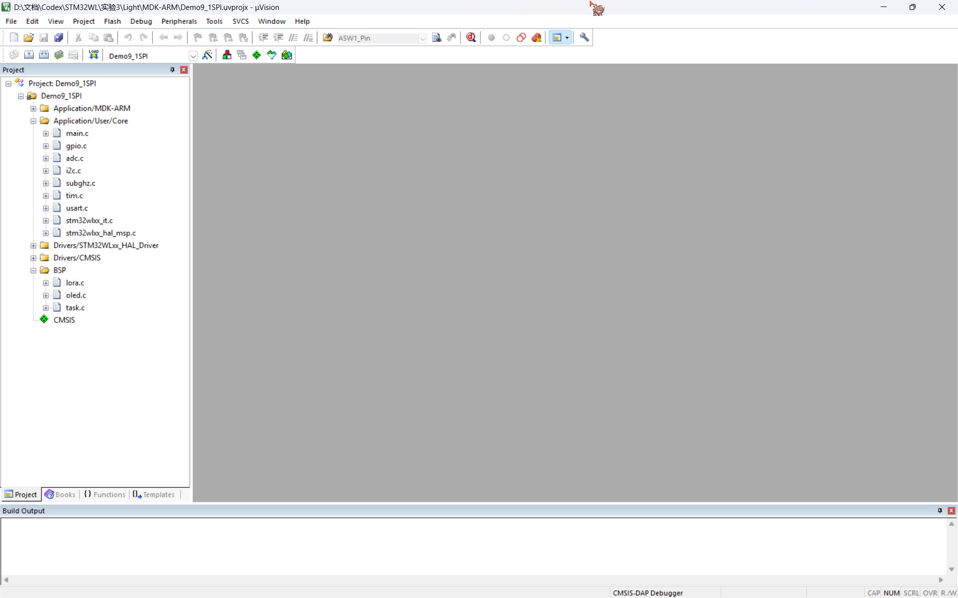
图 3 Keil MDK-ARM 工程开发界面

如图 3 所示，左侧为 MDK 的工程文件管理窗口，当前工程名称为 Demo9_1SPI。工程中包含多个文件分组，例如 Application/User/Core、Drivers 和 BSP 等。其中，Application/User/Core 目录下包含 main.c、gpio.c、adc.c、i2c.c、subghz.c、tim.c、usart.c 等文件，这些文件主要由 CubeMX 自动生成，用于完成系统初始化和外设初始化。Drivers 目录中包含 STM32 HAL 驱动库和 CMSIS 相关文件，是程序运行所需的底层支持库。BSP 目录下包含 lora.c、oled.c、task.c 等文件，主要用于实现本实验的应用层功能。
在本实验中，main.c 是程序入口文件，主要完成 HAL 库初始化、系统时钟配置、外设初始化以及主循环任务调用。gpio.c 用于初始化按键、指示灯和普通输入输出引脚；adc.c 用于配置光照传感器所需的 ADC 采集功能；i2c.c 用于配置温度传感器和 OLED 显示模块所需的 I2C 通信；subghz.c 用于配置 STM32WLE5 内部的 Sub-GHz 无线通信相关外设；tim.c 可用于定时任务；usart.c 可用于串口调试。
BSP 文件夹是本实验中较为关键的部分。其中，lora.c 主要负责 LoRa 模块初始化、发送和接收等通信功能；oled.c 主要负责 OLED 屏幕显示；task.c 则是实验逻辑的核心文件，负责调用传感器采集函数、进行数据处理、封装通信数据帧、调用 LoRa 发送函数以及刷新 OLED 显示内容。因此，在实验过程中，通常需要重点修改和分析 task.c、lora.c 和 oled.c 等文件。
MDK 界面下方为 Build Output 输出窗口，用于显示工程编译过程中的信息。当程序存在语法错误、函数未定义、头文件缺失或变量类型不匹配等问题时，错误信息会显示在该窗口中。开发者可以根据提示定位到对应代码位置并进行修改。程序编写完成后，需要点击编译按钮对整个工程进行编译，若编译无错误，再通过 CMSIS-DAP 或其他调试器将程序下载到开发板中运行。
本实验中 MDK 的基本使用流程如下：首先打开由 CubeMX 生成的 .uvprojx 工程文件；然后根据实验要求修改相应代码，例如修改节点角色宏、调整数据帧格式或补充传感器采集逻辑；接着点击编译按钮生成可执行程序；最后连接开发板并下载程序。下载完成后，复位开发板，通过 OLED 显示结果或串口调试信息观察程序运行情况。
总的来说，STM32CubeMX 主要负责工程的初始配置和代码生成，而 MDK 则负责后续的代码编写、编译、调试和下载。二者配合使用，可以提高 STM32 嵌入式实验的开发效率，使开发者能够把重点放在温度采集、光照采集和 LoRa 通信等应用功能的实现上。

- 温度数据的采集
- 温度数据采集的原理
本实验的温度数据采集主要由 STM32WLE5CCU6 主控芯片 和 STS30 温度传感器 完成。STS30 是一款数字式温度传感器，能够将环境温度转换为数字信号输出。主控芯片通过 I2C 通信接口 与温度传感器进行数据交互，读取温度传感器采集到的原始数据，再经过换算得到实际温度值。
在硬件连接上，温度传感器通过 I2C 总线与 STM32WLE5CCU6 相连。I2C 总线通常由两根信号线组成，分别是 SCL 时钟线 和 SDA 数据线。其中，SCL 用于提供通信时钟，SDA 用于传输数据。STM32WLE5CCU6 作为主机，温度传感器作为从机，主控芯片通过指定的传感器地址向 STS30 发送测量命令，随后读取传感器返回的温度数据。
温度采集的基本过程为：首先，主控芯片初始化 I2C 接口，并向 STS30 温度传感器发送启动测量命令；然后，温度传感器开始进行温度转换；转换完成后，主控芯片通过 I2C 接收温度传感器返回的数据。传感器返回的数据通常为两个字节，高字节和低字节需要组合成一个完整的原始温度值，再通过公式换算为实际温度。
在程序中，读取到的两个字节数据会被合成为一个 16 位原始值，其处理方式如下：
raw = ((uint16_t)data[0] << 8) | data[1];
其中，data[0] 为高字节，data[1] 为低字节。高字节左移 8 位后与低字节进行按位或运算，即可得到完整的温度原始数据 raw。
随后，程序根据传感器的温度转换公式，将原始数据转换为实际温度值。实验程序中采用扩大 10 倍的整数形式保存温度值，代码如下：
temp = (((int32_t)raw * 1750L + 32767L) / 65535L) - 450L;
该公式得到的结果单位相当于 0.1℃。例如，当计算结果为 253 时，表示实际温度为：
253 / 10 = 25.3℃
采用扩大 10 倍的整数形式保存温度数据，可以避免在嵌入式程序中频繁使用浮点数运算，从而减少运算开销，提高程序运行效率。
得到温度值后，程序会将温度数据封装成 LoRa 通信数据帧。温度数据帧中包含帧头、数据类型、温度数据高字节、温度数据低字节、校验位和帧尾。其基本格式如下：
0xAA 0x01 data_H data_L check 0x55
其中，0xAA 表示帧头，0x55 表示帧尾，0x01 表示当前数据帧为温度数据，data_H 和 data_L 分别表示温度数据的高字节和低字节，check 为校验位。校验位通常由数据类型和数据内容进行异或运算得到，用于接收端判断数据在传输过程中是否发生错误。
- 程序流程图及其描述
2.1 温度数据采集程序流程图
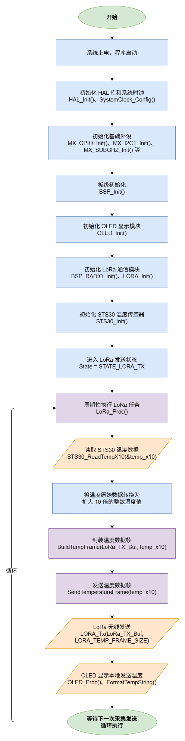
2.2 温度接收端程序流程图
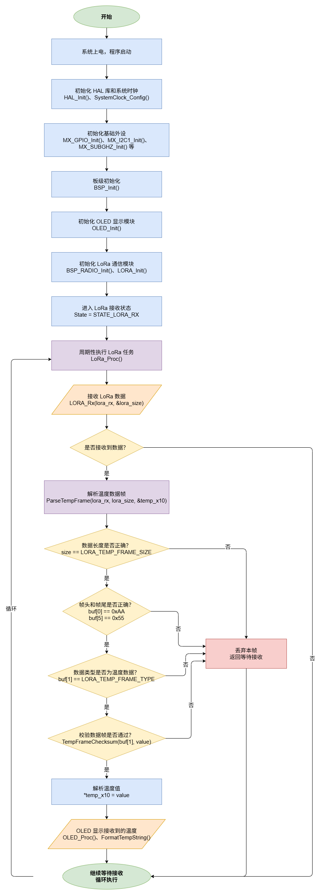
2.3 程序流程描述
温度数据采集程序分为发送端和接收端两种工作模式。程序启动后，首先执行 HAL_Init() 和 SystemClock_Config()，完成 HAL 库初始化和系统时钟配置。随后调用 GPIO、I2C、SUBGHZ 等外设初始化函数，为传感器采集、OLED 显示和 LoRa 通信做好准备。
在应用层初始化阶段，程序调用 BSP_Init()。该函数内部会先执行 OLED_Init() 初始化 OLED 显示模块，然后调用 BSP_RADIO_Init() 和 LORA_Init() 初始化 LoRa 通信相关模块。若当前节点被设置为温度发送端，则继续调用 STS30_Init() 初始化 STS30 温度传感器，并将系统状态设置为 STATE_LORA_TX；若当前节点被设置为接收端，则不需要初始化温度传感器，而是直接进入 STATE_LORA_RX 接收状态。
发送端进入主循环后，会周期性执行 LoRa_Proc()。在该函数中，程序通过 STS30_ReadTempX10(&temp_x10) 读取 STS30 温度传感器数据。读取过程中，主控芯片通过 I2C 接口接收传感器返回的两个字节数据，并将其转换为扩大 10 倍的整数温度值。温度采集成功后，程序调用 SendTemperatureFrame(temp_x10) 发送温度数据。
在发送温度数据前，程序会调用 BuildTempFrame(LoRa_TX_Buf, temp_x10) 将温度值封装成固定格式的数据帧。该数据帧由帧头、数据类型、数据高字节、数据低字节、校验位和帧尾组成。封装完成后，程序调用 LORA_Tx(LoRa_TX_Buf, LORA_TEMP_FRAME_SIZE) 将温度数据通过 LoRa 无线方式发送出去。
接收端同样在主循环中周期性执行 LoRa_Proc()。程序先调用 LORA_Rx(lora_rx, &lora_size) 判断是否接收到 LoRa 数据。如果接收到数据，则调用 ParseTempFrame(lora_rx, lora_size, &temp_x10) 对数据帧进行解析。解析时，程序依次检查数据长度、帧头、帧尾、数据类型和校验位，只有全部判断正确后，才认为该数据帧有效。

温度数据解析成功后，接收端将解析出的温度值保存到变量 App_Temp_X10 中，并设置 App_Temp_Valid = 1，表示当前温度数据有效。随后 OLED_Proc() 会调用 FormatTempString() 将温度值转换为字符串格式，并显示在 OLED 屏幕上。这样就实现了温度数据从发送端采集、封装、无线发送，到接收端接收、校验、解析和显示的完整流程。
2.4 关键代码
（1）温度采集与发送主流程
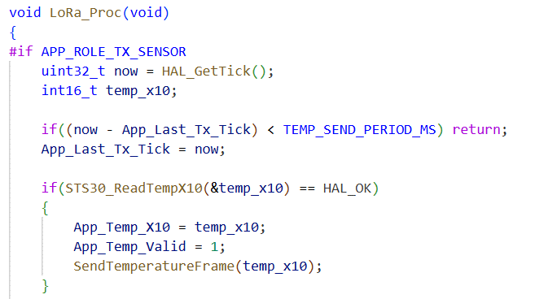
代码为温度采集实验的主处理流程。程序通过 HAL_GetTick() 判断是否到达发送周期，若到达发送周期，则调用 STS30_ReadTempX10(&temp_x10) 读取温度传感器数据。读取成功后，将温度值保存到 App_Temp_X10，并调用 SendTemperatureFrame(temp_x10) 将温度数据通过 LoRa 发送出去。
（2）STS30 温度数据读取与转换
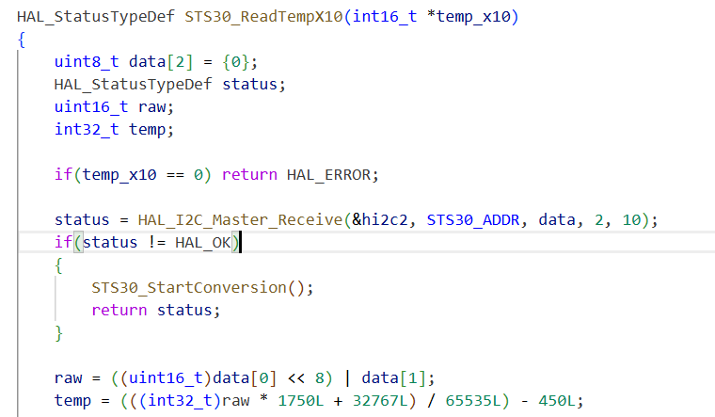
代码用于读取 STS30 温度传感器数据。程序通过 HAL_I2C_Master_Receive() 从传感器接收两个字节数据，并将高字节和低字节组合成 16 位原始值 raw。随后通过温度转换公式将原始数据转换为扩大 10 倍的温度值，例如 253 表示 25.3℃，这样可以减少嵌入式程序中的浮点运算。
（3）温度数据帧发送
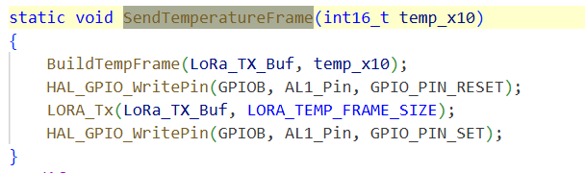
代码为温度数据发送函数。程序先调用 BuildTempFrame() 将温度值封装到 LoRa_TX_Buf 发送缓冲区中，然后调用 LORA_Tx() 进行 LoRa 无线发送。AL1_Pin 在发送前后改变电平，可用于指示发送状态。
（4）接收端温度数据解析
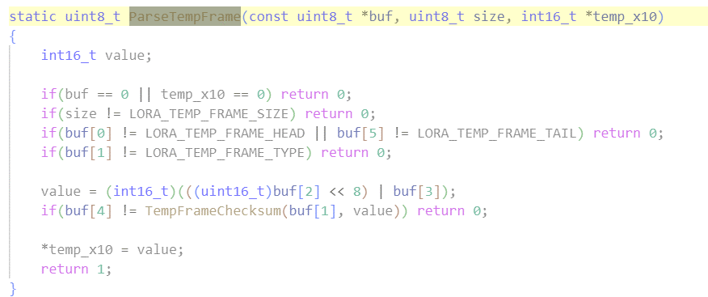
代码用于接收端解析温度数据帧。程序首先判断接收数据长度是否正确，然后检查帧头、帧尾和数据类型是否符合温度数据帧格式。之后将数据高字节和低字节重新组合为温度值，并通过 TempFrameChecksum() 校验数据是否正确。若校验通过，则返回解析成功。
- 光照度数据的采集
- 光照度数据采集的原理
本实验的光照度数据采集主要由 STM32WLE5CCU6 主控芯片、光照传感器模块 和 ADC 模数转换模块 共同完成。光照传感器用于感知外界环境光照强弱，并将光照变化转换为模拟电压信号输出。由于 STM32WLE5CCU6 不能直接处理连续变化的模拟电压，因此需要通过片上 ADC 模块将模拟信号转换为数字量，供程序进行处理、显示和无线发送。
光照传感器的基本工作原理是：当外界光照强度发生变化时，传感器内部光敏元件的电学特性也会发生变化，从而使输出电压随光照强弱变化。主控芯片通过 ADC 通道采集该模拟电压，并将其转换为对应的数字值。实验中读取到的光照数据并不是标准单位 lux，而是 ADC 转换后的原始数值，用于表示相对光照强弱。
STM32WLE5CCU6 内部 ADC 的作用是将模拟电压转换为数字量。实验中 ADC 采用 12 位分辨率，因此转换结果的范围一般为：
0 ~ 4095
其中，数值越大或越小表示光照强弱的变化，具体变化方向与光照传感器模块的电路设计有关。也就是说，当光照增强或减弱时，ADC 采样值会随之发生变化，通过观察 ADC 值的变化即可判断环境光照强弱的变化趋势。

在程序中，光照模块连接到主控芯片的 ADC 输入引脚。程序首先对对应 GPIO 引脚进行模拟输入配置，然后配置 ADC 采样通道，启动 ADC 转换，并等待转换完成。转换完成后，程序通过 HAL_ADC_GetValue() 获取 ADC 转换结果，该结果即为当前光照传感器采集到的原始光照值。
光照采集的基本过程如下：首先初始化 GPIO 和 ADC 外设；然后选择光照传感器对应的 ADC 通道；接着启动 ADC 采样并等待转换完成；最后读取 ADC 转换结果，得到光照原始数据。采集到的数据可以直接显示在 OLED 上，也可以封装成 LoRa 数据帧发送到另一块开发板。
在光照数据通信过程中，程序会将 ADC 原始值封装成固定格式的数据帧。光照数据帧格式如下：
0xAA 0x02 data_H data_L check 0x55
其中，0xAA 表示帧头，0x55 表示帧尾，0x02 表示该帧数据类型为光照数据。data_H 和 data_L 分别表示光照 ADC 值的高字节和低字节，check 为校验位，用于接收端判断数据是否正确。
- 程序流程图及其描述
2.1 光照发送端程序流程图
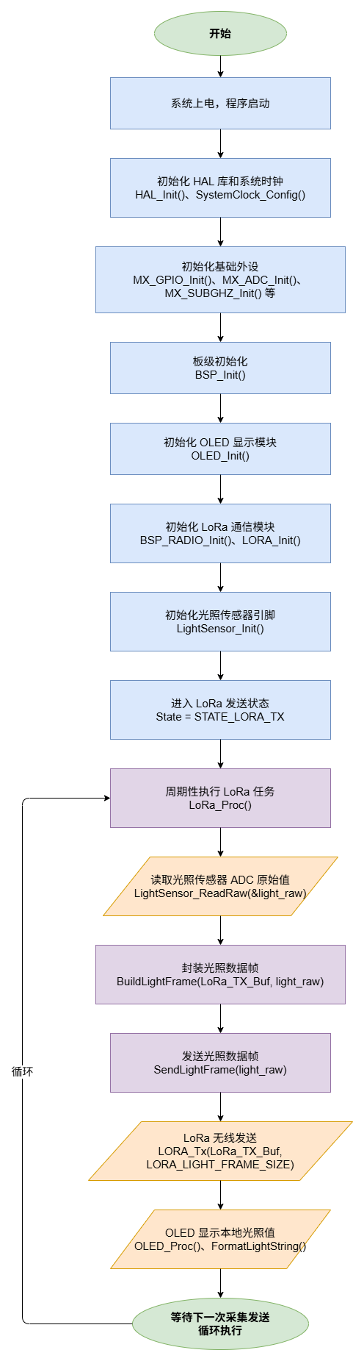
2.2 光照接收端程序流程图
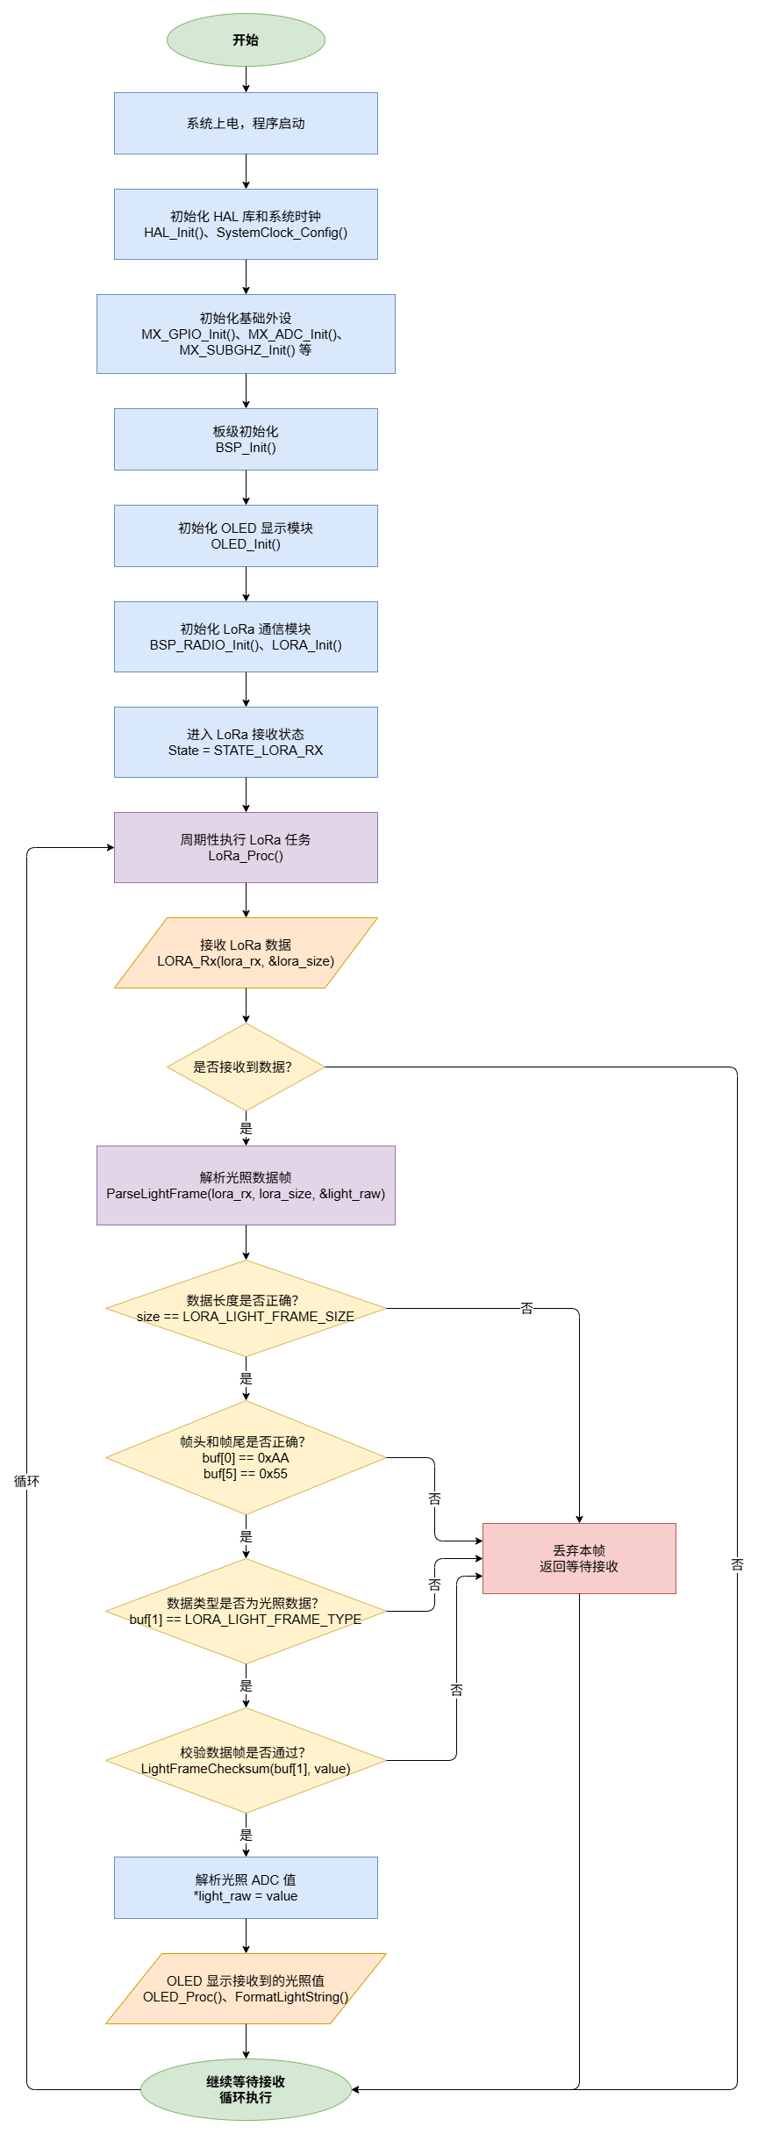
2.3 程序流程描述
光照度采集程序分为发送端和接收端两种工作模式，通过 APP_ROLE_TX_SENSOR 宏定义进行区分。若当前开发板设置为发送端，则程序负责采集光照数据并发送；若设置为接收端，则程序负责接收远端发送的光照数据并显示。
程序启动后，首先完成 HAL 库初始化、系统时钟配置以及 GPIO、ADC、SUBGHZ 等外设初始化。随后调用 BSP_Init() 进行板级初始化。在 BSP_Init() 中，程序依次调用 OLED_Init()、BSP_RADIO_Init() 和 LORA_Init()，完成 OLED 显示模块和 LoRa 通信模块初始化。如果当前节点为光照发送端，则继续调用 LightSensor_Init() 初始化光照传感器对应的 ADC 输入引脚，并进入 STATE_LORA_TX 发送状态；如果当前节点为接收端，则进入 STATE_LORA_RX 接收状态。
发送端进入主循环后，会周期性调用 LoRa_Proc()。在该函数中，程序首先通过 HAL_GetTick() 判断是否达到发送周期，若达到发送周期，则调用 LightSensor_ReadRaw(&light_raw) 读取光照传感器的 ADC 原始值。读取成功后，将光照值保存到 App_Light_Raw，并调用 SendLightFrame(light_raw) 发送光照数据。
在发送数据前，程序会通过 BuildLightFrame(LoRa_TX_Buf, light_raw) 将光照 ADC 值封装成固定格式的数据帧。该数据帧由帧头、数据类型、数据高字节、数据低字节、校验位和帧尾组成。其中，数据类型 0x02 表示该帧为光照数据。封装完成后，程序调用 LORA_Tx() 将数据通过 LoRa 无线方式发送出去。
接收端同样在主循环中周期性执行 LoRa_Proc()。程序调用 LORA_Rx(lora_rx, &lora_size) 判断是否接收到无线数据。如果接收到数据，则调用 ParseLightFrame(lora_rx, lora_size, &light_raw) 对数据帧进行解析。解析过程中，程序依次判断数据长度、帧头、帧尾、数据类型和校验位，只有全部满足要求后，才认为该帧为有效光照数据。
当光照数据解析成功后，程序将解析出的光照 ADC 值保存到 App_Light_Raw 中，并设置 App_Light_Valid = 1，表示当前光照数据有效。之后 OLED_Proc() 会调用 FormatLightString() 将光照值转换为字符串格式，并显示在 OLED 屏幕上。由此完成光照数据从采集、封装、发送，到接收、校验、解析和显示的完整流程。
2.4关键代码
（1）光照采集与发送主流程
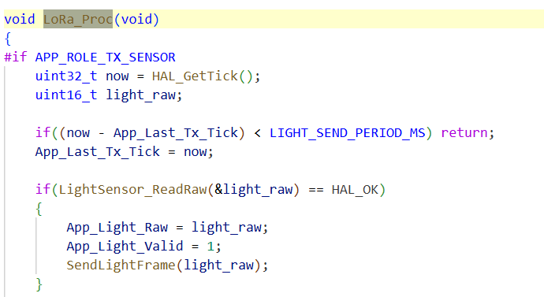
代码为光照度采集实验的主处理流程。程序通过 HAL_GetTick() 判断是否到达发送周期，若到达周期，则调用 LightSensor_ReadRaw(&light_raw) 读取光照传感器的 ADC 原始值。读取成功后，将光照值保存到 App_Light_Raw，并调用 SendLightFrame(light_raw) 通过 LoRa 发送光照数据。
（2）光照传感器 ADC 读取
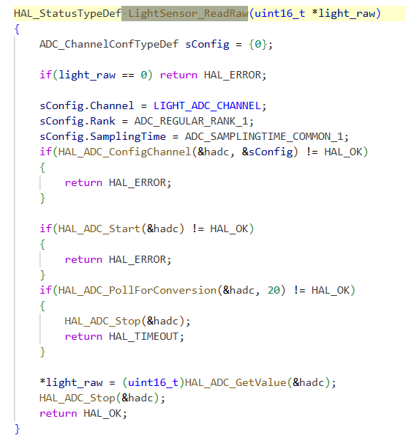
代码用于读取光照传感器的 ADC 原始值。程序首先配置 ADC 采样通道 LIGHT_ADC_CHANNEL，然后启动 ADC 转换，并通过 HAL_ADC_PollForConversion() 等待转换完成。转换成功后，调用 HAL_ADC_GetValue() 获取 ADC 采样结果，该结果表示当前环境的相对光照强弱。
（3）光照数据发送
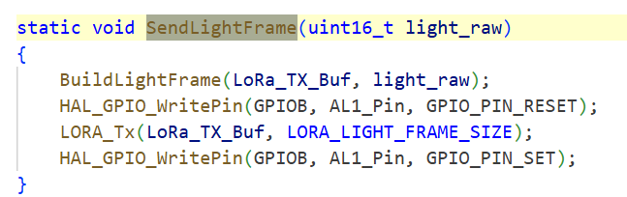
代码为光照数据发送函数。程序先调用 BuildLightFrame() 将光照 ADC 值封装到 LoRa_TX_Buf 发送缓冲区中，然后调用 LORA_Tx() 进行 LoRa 无线发送。AL1_Pin 在发送前后改变电平，可用于指示发送状态。
（4）接收端光照数据解析
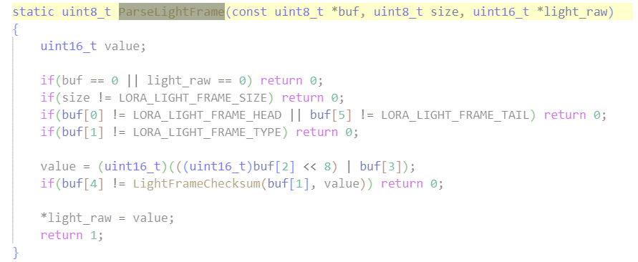
代码用于接收端解析光照数据帧。程序首先判断数据长度是否正确，然后检查帧头、帧尾和数据类型是否符合光照数据帧格式。之后将数据高字节和低字节重新组合为光照 ADC 值，并通过 LightFrameChecksum() 校验数据是否正确。若校验通过，则返回解析成功。
- 综合实验
- 通信协议的介绍
在综合实验中，两块 STM32WL 开发板需要同时完成数据发送和数据接收。为了使温度数据和光照度数据能够在同一套 LoRa 通信程序中正确传输和解析，实验设计了统一的数据帧通信协议。该协议用于规定发送数据的格式，使接收端能够根据帧头、数据类型、数据内容、校验位和帧尾判断数据是否有效，并区分接收到的是温度数据还是光照度数据。
综合实验中，两块开发板分别作为温度节点和光照节点。温度节点负责采集本地温度数据，并通过 LoRa 发送给光照节点；光照节点负责采集本地光照度数据，并通过 LoRa 发送给温度节点。两个节点都具备发送接收功能，因此需要使用统一的数据帧格式完成双向通信。
本实验采用的 LoRa 数据帧格式如下：
帧头 | 数据类型 | 数据高字节 | 数据低字节 | 校验位 | 帧尾
0xAA | type | data_H | data_L | check | 0x55
该数据帧共 6 个字节，各字段含义如下：
字段 | 长度 | 含义
0xAA | 1 字节 | 帧头，用于标志一帧数据的开始
type | 1字节 | 数据类型，用于区分温度数据和光照度数据
data_H | 1 字节 | 数据高字节
data_L | 1 字节 | 数据低字节
check | 1 字节 | 校验位，用于判断数据是否正确
0x55 | 1字节 | 帧尾，用于标志一帧数据的结束
其中，数据类型 type 用于区分当前数据帧的内容：
0x01：温度数据0x02：光照度数据
当接收端收到一帧 LoRa 数据后，会先判断第一个字节是否为 0xAA，最后一个字节是否为 0x55。如果帧头和帧尾正确，说明该数据帧的基本格式符合要求。随后程序继续判断 type 字段，如果 type 为 0x01，则表示该帧为温度数据；如果 type 为 0x02，则表示该帧为光照度数据。
由于温度值和光照度值都可能超过 1 个字节的表示范围，因此实验中将采集数据拆分为高字节和低字节进行传输。发送端在封装数据时，将 16 位数据拆分为 data_H 和 data_L；接收端在解析数据时，再将两个字节重新组合成完整的数据值。其基本思想如下：
发送端：16 位数据 → 高字节 data_H + 低字节 data_L
接收端：data_H + data_L → 16 位数据
为了提高数据传输的可靠性，数据帧中加入了校验位 check。本实验采用简单的异或校验方式，计算公式如下：
check = type ^ data_H ^ data_L
发送端在发送数据前，会根据数据类型、高字节和低字节计算校验位，并放入数据帧中。接收端收到数据后，会重新计算一次校验位，并与接收到的 check 字段进行比较。如果两者一致，说明数据在传输过程中基本没有发生错误；如果不一致，则认为该帧数据无效，程序会丢弃该数据帧。
综合实验中的通信过程可以概括为：发送端先采集本地传感器数据，然后根据数据类型将其封装成统一格式的数据帧，再通过 LoRa 发送；接收端接收到数据后，依次进行帧头帧尾判断、数据类型判断、数据校验和数据解析，最后将解析出的远端数据通过 OLED 显示出来。
对于温度节点来说，本地发送的数据类型为 0x01，接收的数据类型应为 0x02，即接收来自光照节点的光照度数据；对于光照节点来说，本地发送的数据类型为 0x02，接收的数据类型应为 0x01，即接收来自温度节点的温度数据。这样两个节点就可以在同一种通信协议下完成双向数据交互。
该通信协议结构简单、字段清晰，适合本实验中温度和光照度等小数据量传感器数据的传输。通过统一的数据帧格式，程序能够方便地区分不同类型的数据，也为后续扩展其他传感器数据类型提供了基础。
- 程序流程图及其描述
2.1 温度节点程序流程图
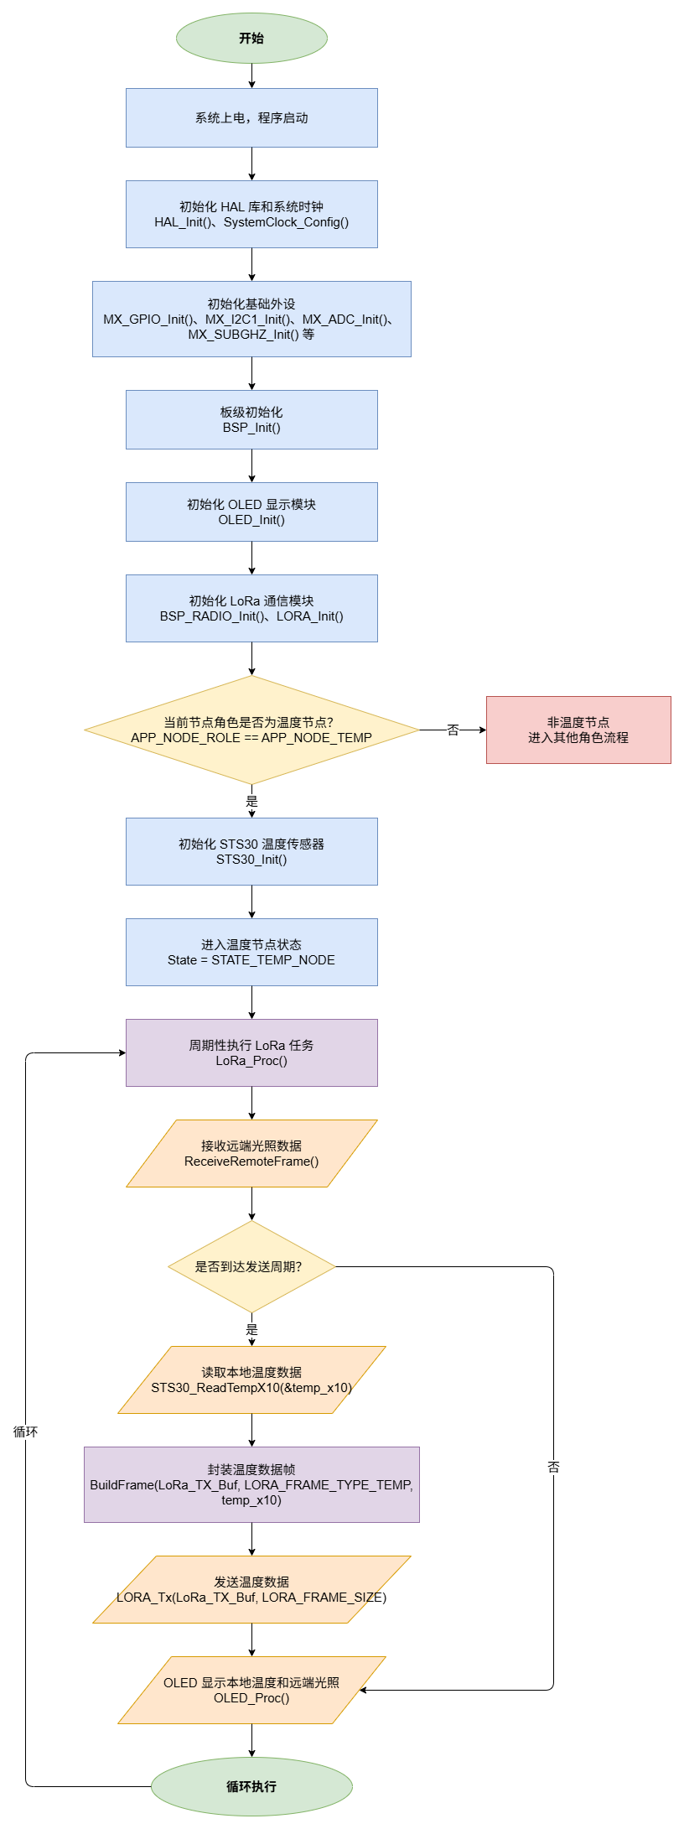
2.2 光照节点程序流程图
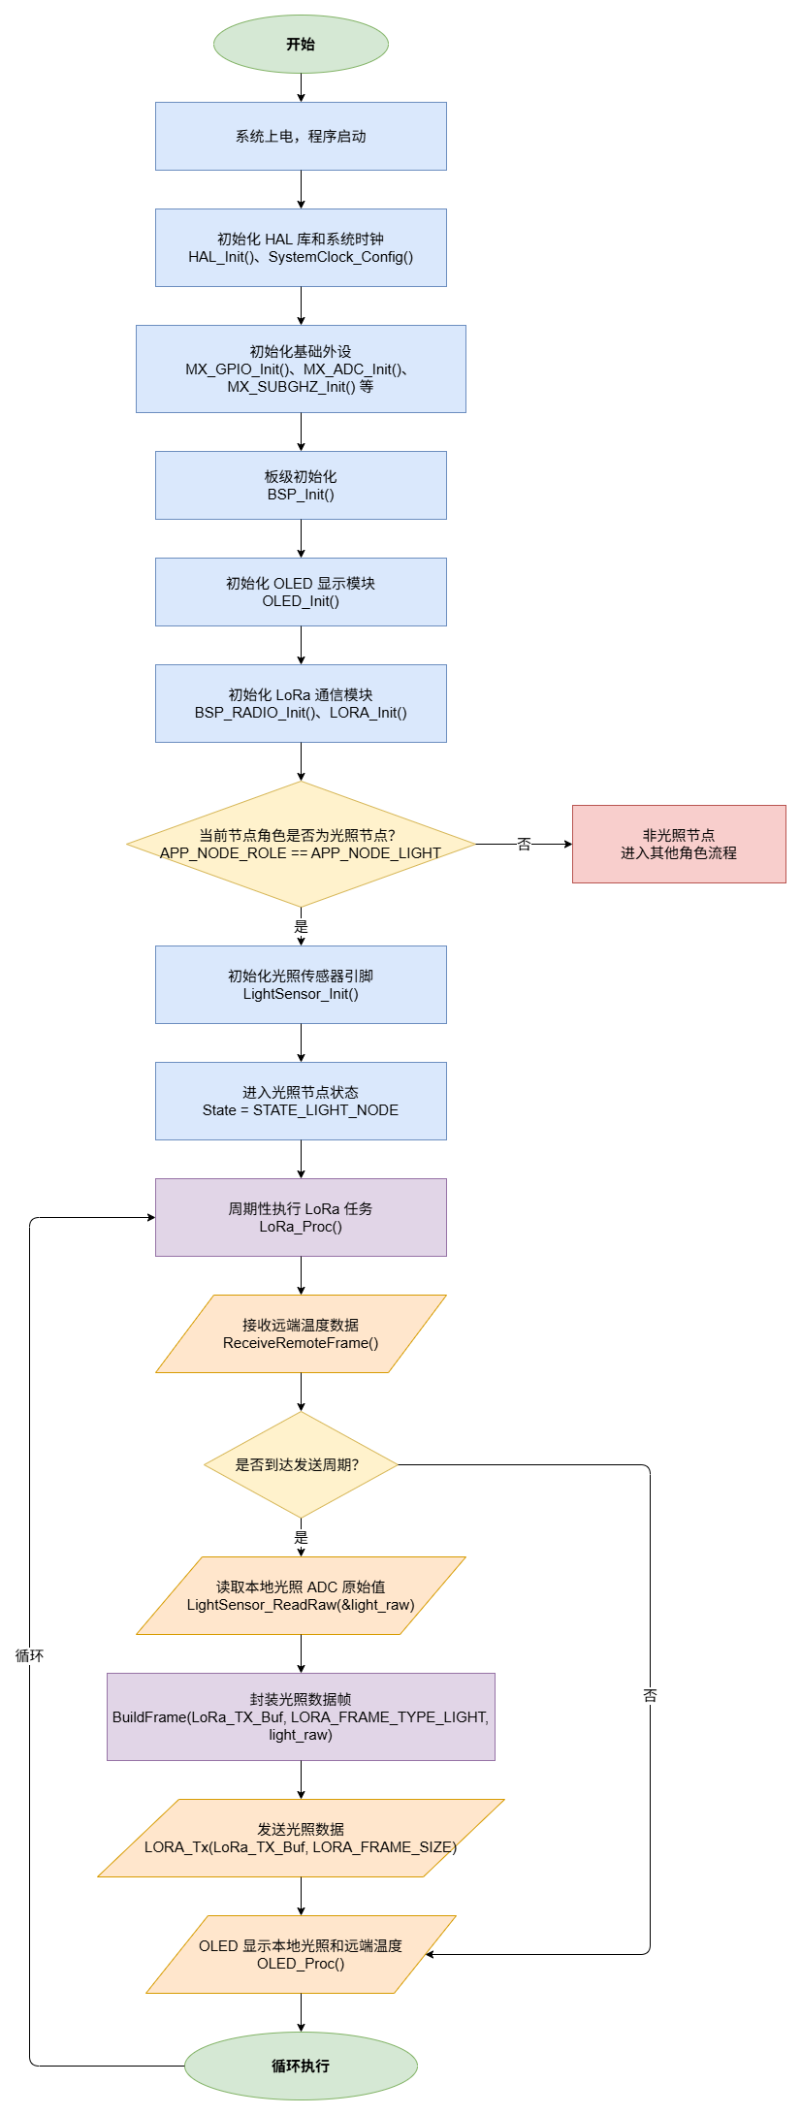
2.3 程序流程描述
综合实验程序通过 APP_NODE_ROLE 宏定义区分当前开发板的节点角色。当 APP_NODE_ROLE 被设置为 APP_NODE_TEMP 时，当前开发板作为温度节点；当 APP_NODE_ROLE 被设置为 APP_NODE_LIGHT 时，当前开发板作为光照节点。
程序启动后，首先完成 HAL 库、系统时钟以及 GPIO、I2C、ADC、SUBGHZ 等基础外设初始化。随后进入 BSP_Init() 板级初始化函数。在该函数中，程序会先调用 OLED_Init() 初始化 OLED 显示模块，再调用 BSP_RADIO_Init() 和 LORA_Init() 初始化 LoRa 通信模块。
在节点角色判断部分，如果当前为温度节点，程序调用 STS30_Init() 初始化 STS30 温度传感器，并将系统状态设置为 STATE_TEMP_NODE；如果当前为光照节点，程序调用 LightSensor_Init() 初始化光照传感器对应的 ADC 输入引脚，并将系统状态设置为 STATE_LIGHT_NODE。
进入主循环后，程序周期性执行 LoRa_Proc()。在该函数中，程序首先调用 ReceiveRemoteFrame() 尝试接收远端节点发送的数据。这样可以保证节点在发送本地数据的同时，也能够及时接收对方节点的数据。
随后，程序通过 HAL_GetTick() 判断是否到达数据发送周期。如果还未到达发送周期，则直接返回；如果到达发送周期，则调用 SendLocalFrame() 采集本地数据并发送。对于温度节点，SendLocalFrame() 内部会调用 STS30_ReadTempX10() 读取温度值，并将其封装为温度数据帧；对于光照节点，则调用 LightSensor_ReadRaw() 读取光照 ADC 原始值，并将其封装为光照数据帧。
数据帧封装时，程序调用统一的 BuildFrame() 函数。该函数通过 type 字段区分温度数据和光照数据，其中 LORA_FRAME_TYPE_TEMP 表示温度数据，LORA_FRAME_TYPE_LIGHT 表示光照数据。封装完成后，程序调用 LORA_Tx() 将数据通过 LoRa 无线方式发送出去。
接收远端数据时，程序调用 LORA_Rx() 接收 LoRa 数据，然后调用 ParseFrame() 对接收到的数据帧进行解析。解析过程中会依次判断数据长度、帧头、帧尾、数据类型和校验位。温度节点只接收光照数据，光照节点只接收温度数据，若接收到的数据类型不符合当前节点需求，则直接丢弃。
最后，程序通过 OLED_Proc() 刷新 OLED 显示内容。温度节点显示本地发送的温度值和远端接收的光照值；光照节点显示本地发送的光照值和远端接收的温度值。这样就实现了两个节点之间的双向数据交互。
2.4关键代码
（1）初始化流程
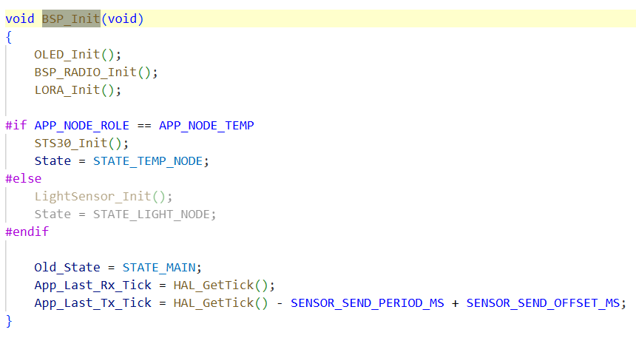
代码为综合实验的板级初始化流程。程序首先初始化 OLED 显示模块和 LoRa 通信模块，然后根据 APP_NODE_ROLE 判断当前节点类型。若为温度节点，则调用 STS30_Init() 初始化温度传感器；若为光照节点，则调用 LightSensor_Init() 初始化光照传感器引脚。通过这种方式，同一套程序可以根据宏定义切换为不同的节点功能。
（2）主通信流程
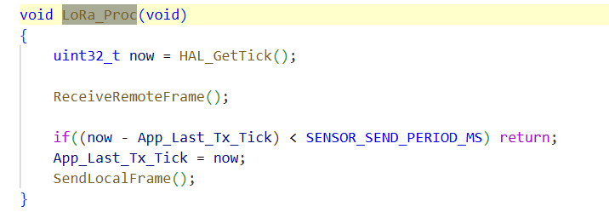
代码为综合实验的 LoRa 主处理流程。程序每次进入 LoRa_Proc() 后，都会先调用 ReceiveRemoteFrame() 接收远端节点数据，然后判断是否到达本地数据发送周期。若到达发送周期，则调用 SendLocalFrame() 采集本地传感器数据并发送，从而实现边接收边发送的双向通信过程。
（3）统一数据帧封装
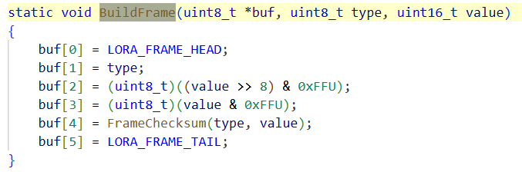
代码用于封装综合实验中的统一 LoRa 数据帧。数据帧共 6 字节，依次为帧头、数据类型、数据高字节、数据低字节、校验位和帧尾。通过 type 字段，程序可以区分当前发送的是温度数据还是光照数据，因此同一个封装函数可以同时适用于两种传感器数据。
（4）本地数据采集与发送
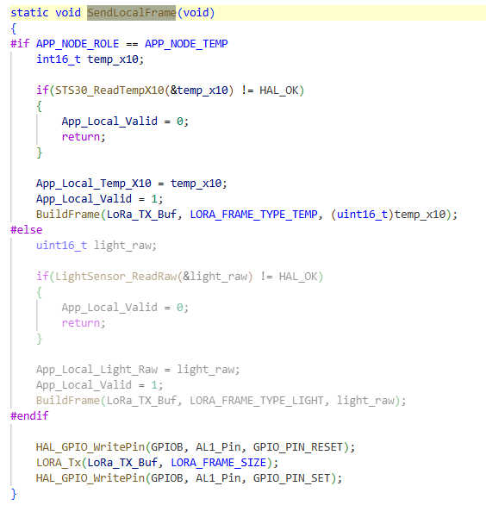
代码用于完成本地传感器数据采集和发送。若当前节点为温度节点，程序调用 STS30_ReadTempX10() 读取温度数据，并封装为温度帧；若当前节点为光照节点，程序调用 LightSensor_ReadRaw() 读取光照 ADC 值，并封装为光照帧。最后统一调用 LORA_Tx() 将数据发送出去。
（5）远端数据接收与判断
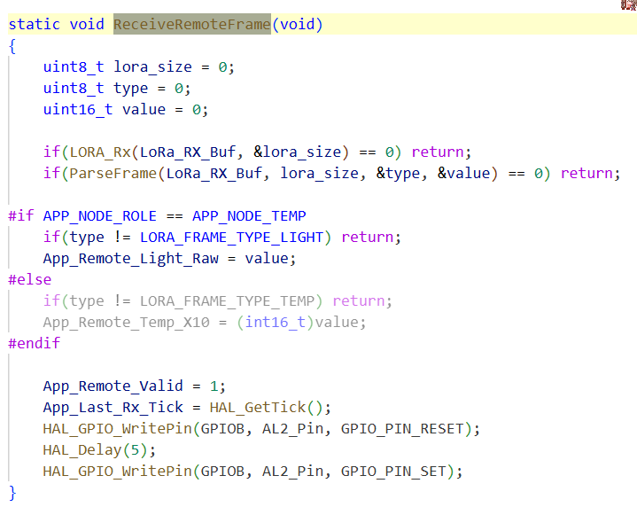
代码用于接收并处理远端节点发送的数据。程序先调用 LORA_Rx() 接收 LoRa 数据，再通过 ParseFrame() 对数据帧进行解析。温度节点只接收光照类型数据，光照节点只接收温度类型数据。如果数据类型符合要求，则保存远端数据并更新接收时间。
（6）统一数据帧解析
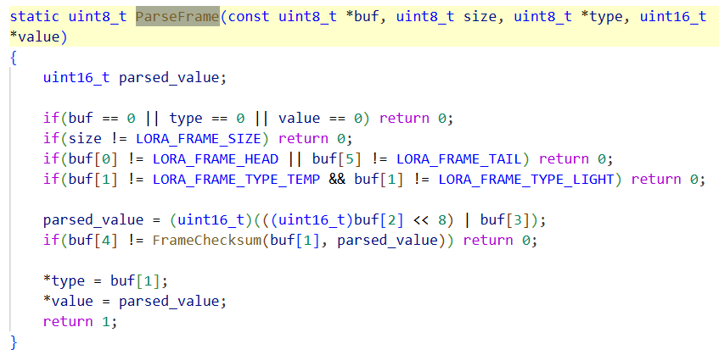
代码用于解析综合实验中的统一数据帧。程序依次判断空指针、数据长度、帧头、帧尾和数据类型是否正确，然后重新计算校验位。如果校验成功，则返回数据类型 type 和数据值 value，供后续程序判断当前接收到的是温度数据还是光照数据。

